一、硬件采购清单
ESP32-S3-DevKitC-1（带 PSRAM 版本），选 N16R8 版本（16MB Flash + 8MB PSRAM），
别买错成不带 PSRAM 的，否则 OV5640 跑不起来
OV5640 摄像头模块 — 你已经有了，确认排线接口和 ESP32-S3 兼容
云台支架（两轴） — 淘宝搜"迷你舵机云台"，10-20 元

可选但建议一次到位：
DHT22 温湿度模块
MP1584 降压模块 — 7V 电池降压到 5V（舵机）和 3.3V（ESP32）
"运动相机胸挂支架"改造，比 3D 打印省事

二、开发环境准备

ESP32 固件开发（二选一）：
- Arduino IDE — 上手最快，安装 ESP32-S3 开发板支持包（Arduino 首选项填 JSON 地址），库管理里装 esp32-camera
- ESP-IDF — 功能全但学习曲线陡，建议 Arduino 起步、ESP-IDF 进阶

你没用过 ESP32 的话，先花一两天跑通这个流程：
安装 Arduino IDE → 装 ESP32-S3 支持包 →
打开 camera_web_server 示例 → 接线 OV5640 →
编译烧录 → 浏览器访问 ESP32 的 IP 地址看到实时画面
这一步走通了，后面的事情就只剩逻辑组装了。

莲心 PC 端：
pip install websockets（新增依赖）
新建 hardware_bridge.py（WebSocket 服务器）

：ESP32 开发是纯 C/C++ 的，用 Arduino IDE 写代码
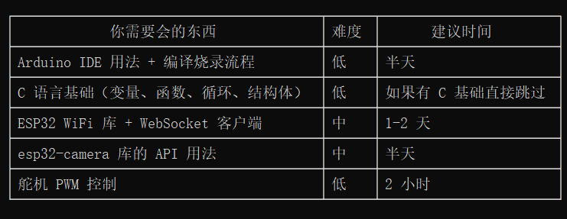

四、我的建议：分阶段推进

不要想着一次性做完再测试。 分步验证，每步都跑通了再走下一步：

1. 先搞定开发环境 — ESP32-S3 点灯（Blink 示例），确认板子能工作
2. 摄像头阶段 — 跑通 camera_web_server 示例，在浏览器看到画面
3. PC 通信阶段 — ESP32 连上 PC 的 WebSocket，互相收发简单 JSON
4. 舵机阶段 — 舵机能转，能用 PC 发的指令控制角度
5. 莲心集成阶段 — 集成 vision API，莲心能调 describe_image 看到画面
6. 温湿度阶段 — 读 DHT22 数据，附加到状态上报
7. 主动观察阶段 — 莲心自主决定看哪

现在这个阶段你其实只需要先做一件事：确认你现有的 OV5640 能不能正常接到 ESP32-S3 上跑起来。这一步卡住的话后面什么都做不了。

